# Zadluží se Češi kvůli vánočním dárkům?

Češi si jen za první polovinu roku 2023 stihli půjčit více než 23 miliard korun – to je o 5 miliard méně než v loňském roce ve stejném období. Jak moc si budou půjčovat na vánoční dárky? Nastane nákupní šílenství, nebo budou letošní Vánoce svátky klidu a míru i pro banky a zejména „nebankovky“?

Půjčovat si na vánoční dárky je velmi specifická disciplína. Někteří lidé se jí věnují pravidelně – nejčastěji se tímto způsobem ještě více zadluží ti, kteří již zadlužení jsou. Půjčit si na Vánoce u nebankovní společnosti pak může být podle expertů fatální chybou.

**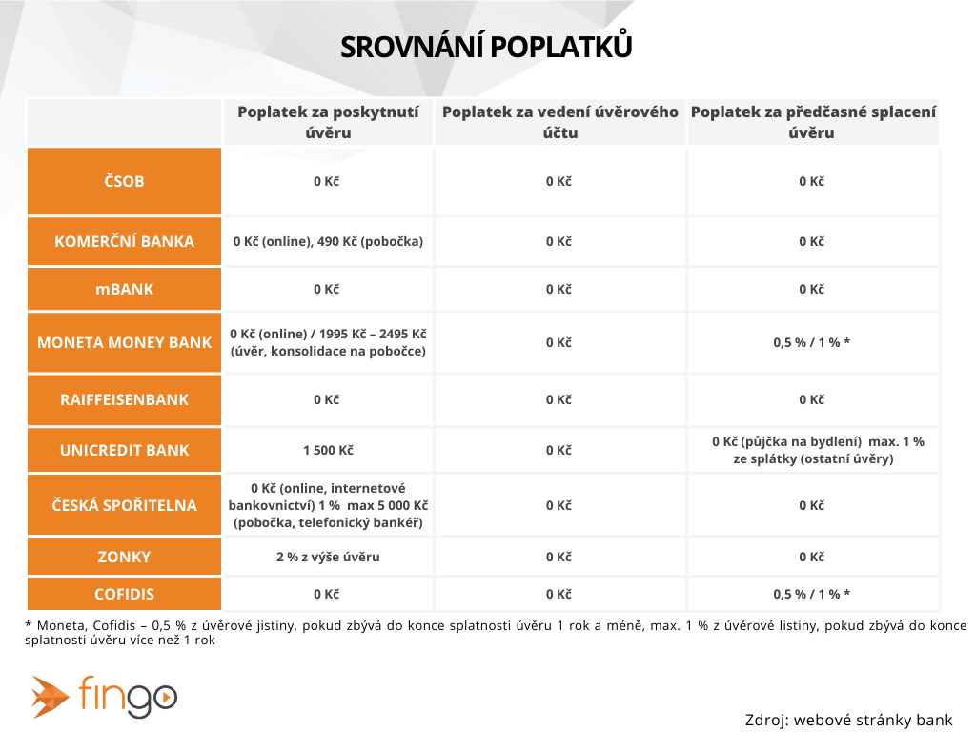***„Jako každý rok je dobré připomenout, že brát si úvěr jen kvůli krátkodobému potěšení z dárků není rozumné. Zejména pak u nebankovních společností,“* uvádí Petr Motáček, úvěrový expert společnosti FinGO. *„Nebankovky vám rády půjčí, ať už je vaše finanční situace jakákoliv, dokonce vám nabídnou i naoko výhodné podmínky. Ve skutečnosti se však zpravidla připravte na vyšší úroky než u bank, a zejména pak na nesmyslně vysoké poplatky,“* pokračuje Petr Motáček.

**Úrok neúrok, jedeme dál!**

Minulý rok byli Češi poměrně výrazně ochotní se zadlužit: za rok 2022 se dluh domácností u krátkodobých půjček zvýšil o 34 miliard Kč (6,8 %) oproti roku 2021. Pro porovnání, v roce 2021 se zvýšil pouze o 6,5 miliard Kč (1,3 %) vůči roku 2020. *„Rozdíl mezi zadlužováním domácností za roky 2021 a 2022 byl ještě významně ovlivněn covidem a tím, že se v roce 2021 obecně půjčovalo méně. Dobře na tom lze demonstrovat, že v dynamické době ovlivněné pandemií či ozbrojenými konflikty není výše úrokových sazeb u půjček zdaleka jediným určujícím faktorem,“* vysvětluje Petr Motáček.

Jak významný vliv tedy budou mít úrokové sazby na půjčky před Vánoci? „*Úrokové sazby u nově zřizovaných půjček jsou nyní srovnatelné se stejným obdobím v minulém roce,“* komentuje vývoj Petr Motáček. *„Do konce roku 2023 neočekáváme změnu ve výši úrokových sazeb centrální banky, které by mohly sazby u půjček na cokoliv zásadněji ovlivnit. Sama ČNB avizovala, že do konce roku základní úrokovou sazbu pravděpodobně měnit nebude. Z tohoto pohledu se tedy prostředí zdá být opravdu podobné, jako před loňskými Vánoci,“* pokračuje Petr Motáček.

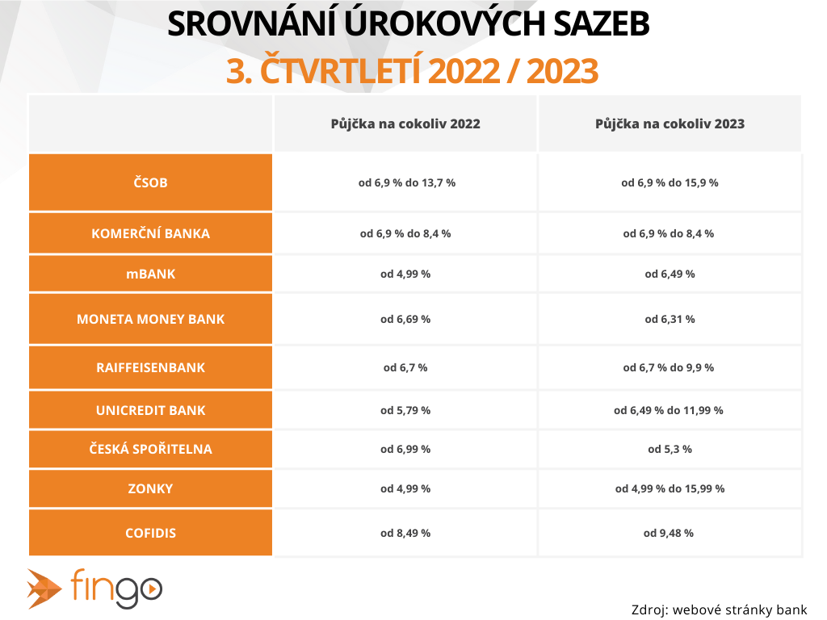

*„Vánoční kampaně obchodníků už jsou v plném proudu, proto se budou banky i nebankovní společnosti snažit klienty zaujmout nějakou speciální akcí. Například ČSOB už „slibuje“, že v druhé půlce půjčky nebudou klienti platit úroky. UniCredit Bank nabízí klientům odměnu až 15 000 korun. Odměna se odvíjí od výše poskytnuté půjčky a od toho, zda si u nich klient založí běžný účet,“* uzavírá Petr Motáček.

*O společnosti FinGO:*

*Digitální finančně-poradenská společnost FinGO.cz začala v České republice působit v roce 2021 s cílem přinést makléřům i klientům pohodlí, férovost a díky digitálním technologiím také příležitost, jak oslovit nové klienty. V současnosti má společnost přes 580 vázaných zástupců, kteří působí po celé České republice. V roce 2022 patřila k nejrychleji rostoucím makléřským společnostem, přičemž v oblasti úvěrů rostla nejrychleji ze všech. Významný podíl produkce FinGO.cz pochází z online příležitostí, které společnost sama vytváří pro své vázané zástupce.*

[](https://www.youtube.com/@fingocz3140)[](https://twitter.com/fingocz)[](https://www.linkedin.com/company/fingo-cz/)[](https://www.facebook.com/fingo.cz)*Společnost FinGO je součástí lokální investiční skupiny InTeFi Capital podnikatele a investora Lukáše Nováka. Skupina vlastní a řídí české a slovenské společnosti z oblastí informačních technologií, financí, a real estate developmentu. Podíl vlastní například v technologické skupině BiQ Group, která vytváří komplexní a udržitelné IT projekty s budoucností. Společnost FinGO.sk byla založena před pěti lety a stala se jednou z nejrychleji rostoucích společností ve svém oboru na Slovensku. Více než 1100 odborníků působí ve všech 79 okresech Slovenska a stará se o téměř 110 000 spokojených klientů.*